Vaccination HPV

Scénarios d’efficacité vaccinale

Document de travail élève (DTE 1)

Consigne :
Montrer par le calcul en quoi la vaccination contre le HPV protège la population contre le risque de cancer.

Scénario 1 : population non vaccinée
Dans la population non vaccinée, 80% des personnes ayant des rapports sexuels seront infectées par un virus HPV. Pour 90% de ces personnes infectées, l’infection est transitoire et s’élimine naturellement une à deux années après la contamination. Les 10% des personnes infectées restantes développeront une infection persistante, c’est-à-dire auront un risque de cancer.

Scénario 2 : population vaccinée
Le vaccin contre les HPV prévient 90% des infections aux HPV. Seulement 10% des personnes vaccinées seront à risque d’être infectés par un HPV. Pour 90% de ces personnes infectées, l’infection est transitoire et s’élimine naturellement une à deux années après la contamination. Les 10% de ces personnes infectées restantes développeront une infection persistante, c’est-à-dire auront un risque de cancer (arrondir à l’unité).

Pour réussir, je dois:
- Calculer combien de personnes seront infectées par un virus HPV dans une population non vaccinée,
- Calculer combien de personnes auront une infection transitoire, c’est-à-dire une guérison naturelle dans une population non vaccinée,
- Calculer combien de personnes auront une infection persistante dans une population non vaccinée.
- Réaliser les mêmes calculs dans une population vaccinée
- Comparer les résultats
- Formuler une conclusion

Aide pour la réalisation d’un tableau de comparaison des résultats
A l’aide de tes calculs, complète le tableau comparatif ci-dessous :
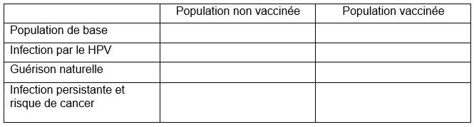

Aide pour formuler une conclusion
Rappel de l’objectif : On cherche à montrer par le calcul en quoi la vaccination contre le HPV protège la population contre le risque de cancer.
- Reprends tes calculs
- Est-ce que la population vaccinée a plus ou moins de risques de développer une infection persistante et un cancer.
- Formule une réponse en utilisant les mots « cancer » « risque » « plus que » « population vaccinée » « population non vaccinée » « infection persistante »

Aide pour visualiser l’efficacité vaccinale
Scénario 1 : population non vaccinée
Colorie les personnes en utilisant le code couleur suivant :

Orange : personne infectée par le HPV (à court terme)
Violet : personne infectée qui guérit naturellement
Rouge : personne ayant une infection persistante (à long terme)
Vert : personnes non infectées par le HPV
Bleu : personne non infectée par le HPV dans une population vaccinée

A court terme
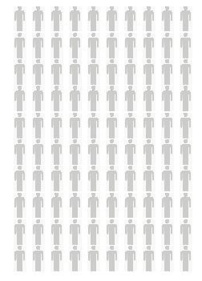
A long terme
Scénario 2 : population vaccinée
Colorie les personnes en utilisant le même code couleur

A court terme
A long terme

